CustomTail 尾部编辑器 · 快速上手教程
目标：10 分钟内做出第一条“会跟随玩家、能摆动”的自定义尾巴。
编辑器是一个单文件离线网页 editor/tailmesh-editor.html，双击用浏览器打开即可，无需安装。

0. 先认识画布里的三种点
打开编辑器后，画面中央会出现几类预设的点，这是理解的钥匙：
形状 | 名称 | 含义 / 能否删改
🟠 橙色方块 | 尾巴基准点 | 尾巴表面 9 个共享骨架点（身体自带）；不能删，只能拖动改形状
🔵 青色圆圈 | 骨架锚点（躯干/臀部/尾根） | 玩家身体在游戏里的位置；不能删，拖动整组平移
⚪ 白点 | 自己加的点 | 自由点，用来搭线、铺面、贴图，随意增删拖
记不住也没关系：编辑器右上角有个 “?” 帮助按钮，里面有完整操作说明，随时可点开看。

1. 界面一览
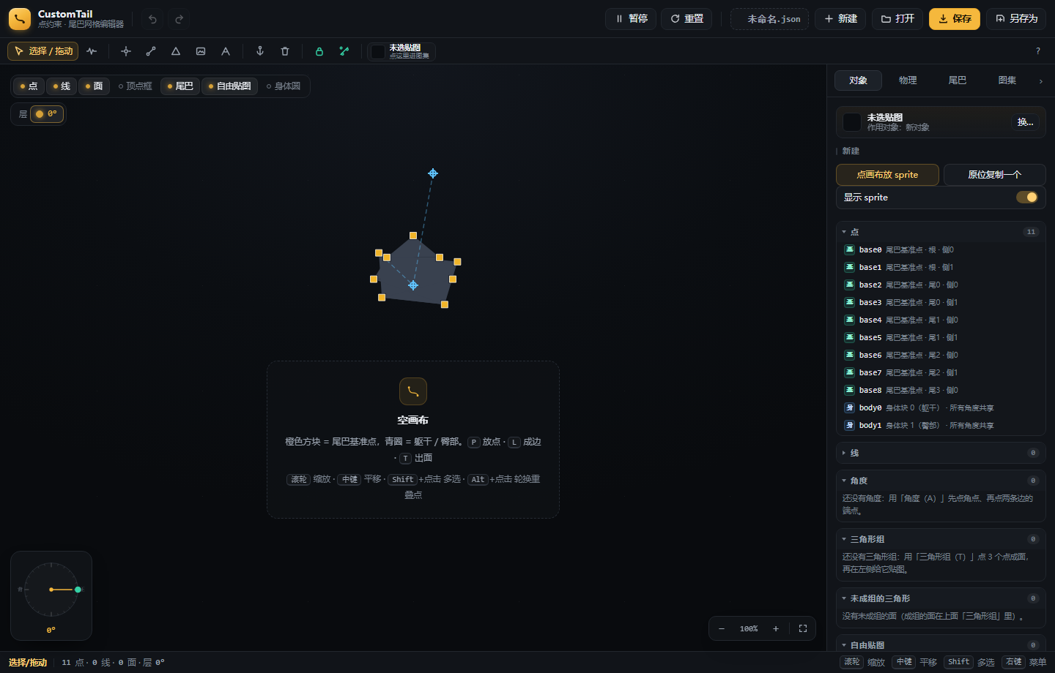
图 1 · 编辑器主界面：顶栏 / 工具条 / 画布（含基准点与身体锚点）/ 右侧对象·物理·尾巴·图集 / 左下编辑角度罗盘
工具条：选工具后在画布上操作，快捷键写在每个工具名字后（V/F/P/L/T/S/A/B/X）。
右侧栏 4 个页签：对象（所有点/线/面/贴图列表）、物理（尾巴与点的物理参数）、尾巴（整体滚转）、图集（贴图来源）。
左下角罗盘 🧭：切换“绕轴角分层”，第 6 节讲。

2. 五分钟搭出一条尾巴（动手）
第 1 步：加点（P）。按 P，在画布上点几下放出一排白点，这是尾巴的骨架顶点。
第 2 步：连线（L）。按 L，依次点两个相邻点，连成一条边（线）。把整排点连成链就是尾巴骨架；线的松紧由右侧属性面板的 stiffness（刚度）控制。
第 3 步：铺三角形面（T）。按 T，依次点 3 个点围成一张三角形面；继续点下一组 3 点可连续铺面。三角形会自动分组，每组共用一张贴图、连续变形——这就是游戏里看到的尾巴“皮”。
第 4 步：贴图。右侧切到“图集”页签挑图（无图集可先把 PNG 拖进“临时图集”）；再选中三角形组在属性面板选图。贴图按 UV 连续变形贴到三角形上。
第 5 步：让尾巴动起来。顶部点 ⏸暂停/继续（或空格）开始模拟：用 V 拖点改形状（同步静止长度）；用 F 施力只推点、松手回弹；⏮重置让自由点回到静止位置。
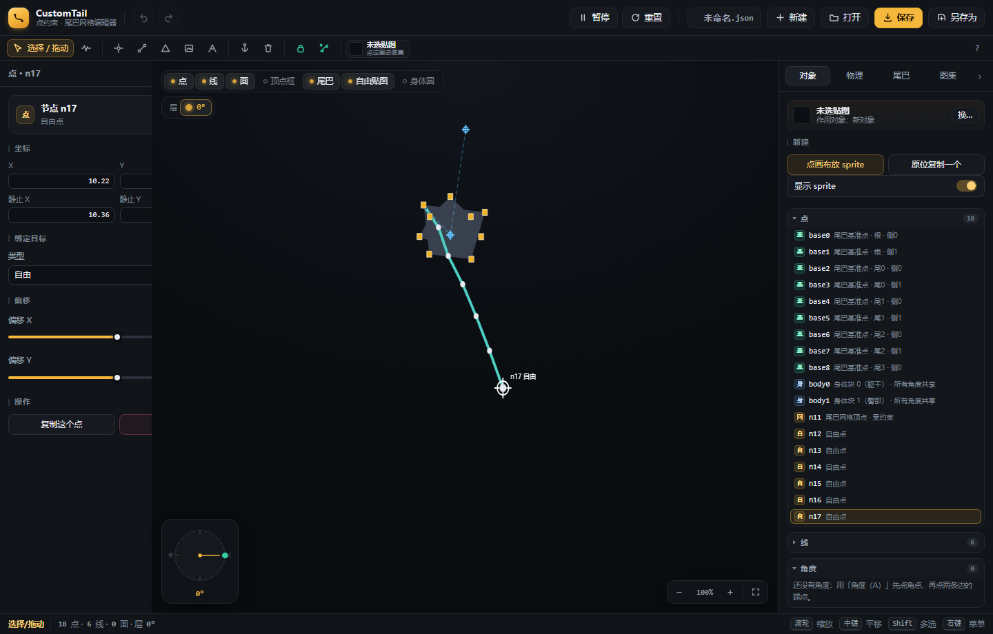
图 2 · 搭出的示例尾巴：白点用线连成链，根部已绑到橙色尾巴基准点（右侧列表中显示为“尾部顶点·受约束”）；左侧属性面板展示选中自由点的“绑定”下拉（自由 / 尾巴网格顶点 / 身体块中心…）

3. 绑定到玩家身体（关键）
光有线不够——尾巴要跟着蛞蝓猫的身体动。做法是把点绑定（B）到身体骨架：按 B，点一个白点，再点一个橙色基准点或青色骨架锚点，就把这个白点“挂”到身体上。
绑定类型（属性面板里选）：free 自由点；body/tail/tvert 分别挂到身体块、尾巴段、尾巴基准骨架点。挂到 tvert（橙色基准点）最稳，是身体自带的共享骨架，任何层都能连。
经验法则：至少把尾巴根部几个点绑到身体，尾巴才会随玩家移动和摆动；末端让它自由，才有“飘”的感觉。图 2 中高亮点的属性面板即展示了 tvert 绑定。

4. 工具速查表
工具 | 快捷键 | 干什么
选择/拖动 | V | 改形状（同步静止长度）
施力拖动 | F | 只推点、不动线长，松手回弹
加点 | P | 放一个新点
连线 | L | 两点之间连一条边
三角形组 | T | 三点围成面，连续铺面
自由贴图 | S | 不贴三角形的独立图片
角度 | A | 点 3 个点设角度约束
绑定 | B | 把点挂到身体骨架
删除 | X | 删选中的点/线/面/贴图
通用操作：左键点选/拖动；空白拖动=拉框多选；中键拖动=平移；滚轮=以指针为中心缩放；右键=操作菜单；Shift+点击=加选/取消；Alt+点击=重叠点轮换；Ctrl+Z/Y=撤回重做；Ctrl+A=全选当前层；Del=删除；Esc=取消。

5. 两个实用按钮（工具条右侧）
- 重设初始位置：把“当前所有点的位置”写成新的静止形状。造型调满意后点它，尾巴下次回弹就回到这个姿势。
- 删离散点：清掉“没有任何线/面/贴图/绑定引用”的孤立点，整理画布用。

6. 分层：绕轴角（进阶）
想给尾巴做“侧面也有装饰、转到不同角度看到不同花纹”？用左下角罗盘 🧭：拖动罗盘转到某角度（15° 吸附）或按 [ / ] 微调；此时画的所有点/面/贴图只属于这一层角度。顶部层条上：左边圆点=显隐该层，右边角度=跳过去编辑。游戏里尾巴滚转时，会自动按当前角度显示对应层的装饰。
简单理解：每一层 = 尾巴转到某个朝向时“该露出来的那一面”。

7. 物理参数（右侧 物理 / 尾巴 页签）
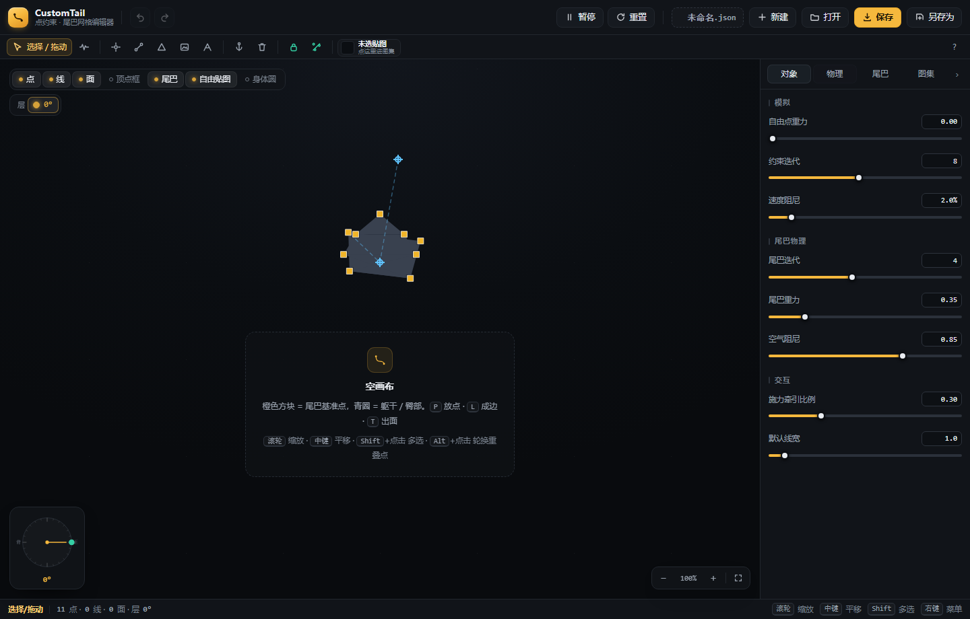
图 3 · “物理”页签：重力、迭代次数、阻尼、空气阻力等尾巴物理参数
- 尾巴页签：tailRoll 整体滚转（-1 向左半圈 → 0 不滚 → +1 向右半圈），即游戏里尾巴的默认姿态。
- 物理页签：gravity/tailGravity 重力；iterations/tailIterations 约束迭代次数（越大越硬）；damping 阻尼（越大越慢越稳）；air 空气阻力。
这些参数和游戏内 PlayerGraphics 的尾巴物理一一对应，所以编辑器里看到的摆动≈游戏里看到的。

8. 保存与载入
- 保存（Ctrl+S）：存成 .json；首次保存问你存哪，之后直接覆盖。
- 另存为（Ctrl+Shift+S）、打开（Ctrl+O）、新建（Ctrl+N）；顶栏“继续上次项目”一键重开上一次文件。
- 贴图像素会内嵌进 JSON，换电脑打开也不会“贴图全丢”。
保存后的 JSON 会被游戏模组 CustomTail 读取，在对应蛞蝓猫/玩家身上渲染出你设计的尾巴。

9. 常见卡点
- 尾巴不动？顶部点一下 ⏸ 继续模拟（空格），并确认至少根部点已绑定身体。
- 看起来像纯色？没载入图集/临时图集，或三角形没指定贴图，去“图集”页签选图。
- 拉扯后回不到原样？先点 ⏮重置；想让新姿势成默认，用“重设初始位置”。
- 点太多太乱？用“删离散点”清理孤立点。

附录 · 编辑器内置操作说明
编辑器右上角 “?” 按钮内含完整操作说明，覆盖鼠标、对象、工具、层、文件、贴图、基准点等。下图为其展开效果：
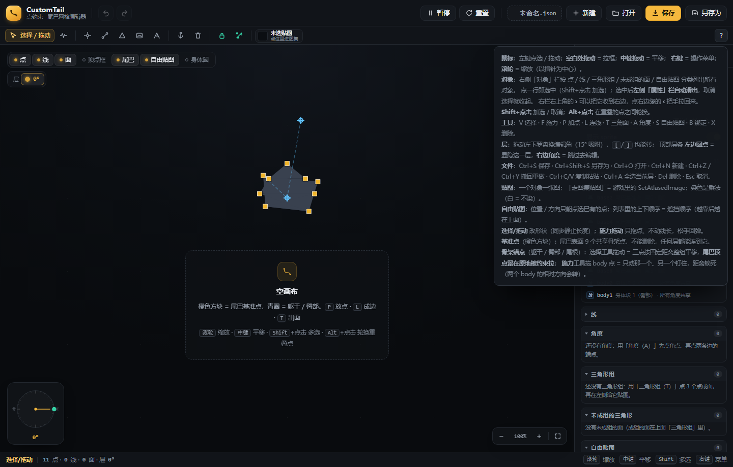
图 4 · 内置 “?” 帮助面板展开效果
完成以上步骤，你就掌握了编辑器的核心闭环：加点 → 连线/铺面 → 绑身体 → 贴图 → 调物理 → 保存。

